МИНИСТЕРСТВО ОБРАЗОВАНИЯ И НАУКИ РЕСПУБЛИКИ БУРЯТИЯ
Государственное бюджетное образовательное учреждение среднего профессионального образования
«Бурятский республиканский информационно-экономический техникум»

В. В. Бадмацыренова
Web-квест
как инновационная форма организации
проектной деятельности
на уроках литературы
Методическая разработка

г. Улан-Удэ
2015
ББК 74.268.3
Б 153
Утверждено к печати научно-методическим советом ГБОУ СПО
«Бурятский республиканский информационно-экономический техникум»

Автор: Бадмацыренова Вера Васильевна, преподаватель русского языка и литературы высшей квалификационной категории
Рецензенты:
Халзанова Сэржэн Нимаевна, преподаватель гуманитарных дисциплин высшей квалификационной категории ГБОУ СПО «БРПК», Заслуженный учитель РБ, Отличник просвещения РФ.

Б 153 Бадмацыренова В. В.
Web-квест как инновационная форма организации проектной деятельности на уроках литературы: Методическая разработка. - Улан-Удэ: Изд-во типографии ГБОУ СПО «БРИЭТ», 2015 - 57 с.

В методической разработке рассматриваются методика и организационно- педагогические условия применения технологии Web-квест на проектных уроках литературы; приводятся примеры практического опыта освоения новой Интернет-технологии.
Разработка адресована преподавателям русского языка и литературы, других общеобразовательных и специальных дисциплин образовательных учреждений среднего профессионального образования.
ББК74.268.3
СОДЕРЖАНИЕ
Введение………………………………………………………………………. |  | 4
Раздел 1 | Теоретическая часть
1.1. | Возможности технологии веб-квестов ……………………….... | 6
1.2. | Организационно-педагогические условия применения новой технологии………………………………………………………… | 12
Раздел 2 | Организация проектных занятий по литературе на основе технологии веб-квеста
2.1 | Методический паспорт веб-квеста «Феномен Серебряного века»……………………………………………………………… | 14
2.2 | Сценарий проектного занятия «Загадки великого Мастера»… | 22
Раздел 3 | Результативность применения веб-квестов
3.1 | Отзыв об открытом проектном занятии по технологии веб-квест. | 31
3.2 | Отзывы учащихся…………… ………………………………….. | 33
Заключение…………………………………………………………………… |  | 35
Список литературы………………………………………………………….. |  | 37
Приложения 1-4 ……………………………………………………………… |  | 38

Введение
Чем выше и дальше каждый из нас идет,
тем яснее видит, что предела достижений
совершенства не существует. Дело не в том,
какой высоты ты достигнешь сегодня,
а в том, чтобы двигаться вперѐд
вместе с вечным движением жизни.
Е.И.Рерих

В «Федеральной целевой программе развития образования до 2020 г» в качестве основной цели модернизации образования определены «улучшение качества обучения, обеспечение гармоничного развития личности, ориентирующейся в информационном пространстве, обладающей информационной культурой, что обусловлено социальным заказом информационного общества» [6]. Достижение этой цели невозможно без инновационных подходов к процессу обучения и воспитания.
Инновация – понятие, дословное значение которого можно перевести с латинского языка как изменение или новшество. В контексте педагогического процесса под инновациями принято понимать систему мероприятий, направленных на преобразование методов и форм обучения, а также нововведения, касающиеся организации учебной деятельности.
Инновационный подход к преподаванию русского языка и литературы, как и других учебных дисциплин, связан с обновлением методики преподавания, широким внедрением современных педагогических технологий, в том числе информационно-коммуникационных. Однако нередко применение ИКТ на уроках русского языка и литературы сопровождается вопросами их целесообразности, т. к. задачи, стоящие перед словесником, во многом отличаются от целей и задач других учителей-предметников. Основная задача преподавания литературы – формирование грамотного читателя, способного в процессе чтения и анализа художественного произведения извлечь духовно-нравственные ценности; развитие творческой личности, способной совершенствовать самого себя и свою жизнь. Задачи эти решаются в первую очередь через работу с текстом, с художественным словом, с книгой.
Соответственно ведущее место в методическом арсенале современного учителя–словесника занимают технологии проблемного, проектного обучения, творческих мастерских, технология развития критического мышления через чтение и письмо (РКМЧП), технология «Дебаты» и т.д. И в то же время в условиях глобальной информатизации общества нельзя не признать, что внедрение ИКТ способствует достижению основной цели модернизации образования – улучшению качества обучения. Они позволяют разнообразить формы работы, деятельность учащихся, активизировать внимание, повышают творческий потенциал личности. ИКТ интенсифицируют процесс обучения: повышают темп урока, увеличивают долю самостоятельной работы учащихся, позволяют проверить усвоение изучаемого материала у всех учащихся, углубить степень отработки практических умений и навыков, вести дифференцированную работу.
Сегодня актуальным становится сочетание активных и интерактивных методов и технологий обучения с элементами ИКТ. Именно такой подход к преподаванию русского языка и литературы в практике передовых учителей – словесников определяется как инновационный.
В моей практике ведущими технологиями являются технологии проблемного и проектного обучения. Под проблемным обучением (технологией проблемного обучения) «понимается такая организация учебного процесса, которая предполагает создание в сознании учащихся под руководством учителя проблемных ситуаций и организацию активной самостоятельной деятельности учащихся по их разрешению, в результате чего формируются предметные и метапредметные компетенции» [5]. «Проектное обучение отличается от проблемного тем, что деятельность учащихся имеет характер проектирования, подразумевающего получение конкретного (практического) результата и его публичного предъявления. Суть проектного обучения состоит в том, что учащийся в процессе работы над учебным проектом постигает реальные процессы, объекты и т.д» [5].
Опыт организации проблемного обучения, урочной и внеурочной проектной деятельности по дисциплинам «Русский язык» и «Литература» обобщен и представлен мной на разных педагогических площадках: педагогическом совете техникума, Республиканской выставке-ярмарке педагогических идей работников образовательных организаций системы СПО Республики Бурятия в 2012 году (методические рекомендации «Организация проектной деятельности на уроках литературы и во внеурочное время», диплом I cтепени), в 2015 г дипломом 3 степени отмечен проект по организации научно-исследовательских работ студентов «Диалог культур». Методическая разработка урока-исследования «Гибель человеческой души» по рассказу А. П. Чехова «Ионыч» отмечена дипломом Всероссийского конкурса инновационных разработок «Инноватика -2014», проект «Диалог культур» удостоен диплома Открытого международного конкурса педагогических проектов «Золотой пеликан -2014», проводимого Центром педагогических исследований имени К. Д. Ушинского. Методические материалы размещаются и на сайте преподавателя.
Результаты участия в профессиональных конкурсах, данные мониторинга качества знаний, отзывы учащихся показывают, что направление моей педагогической деятельности согласуется с требованиями современного образования, что применяемые технологии актуальны.

Раздел 1. Теоретическая часть
- 1. Возможности технологии веб-квестов
Одной из основных проблем обучения русскому языку и литературе является отсутствие у учащихся учебной мотивации и, как следствие, невысокий уровень познавательной активности на уроках и во внеучебной деятельности.
В последние десятилетия появляется много новых и перспективных информационных технологий обучения, с помощью которых педагог получает действенный способ формирования мотивации учения, творческого осмысления материала, тщательного закрепления знаний. Одна из них – технология веб-квестов. Веб-квест (webquest) в педагогике - проблемное задание c элементами ролевой игры, для выполнения которого используются информационные ресурсы Интернета.
Опыт создания образовательных веб-квестов в разных предметных областях широко представлен в сети Интернет. Например, интересным и полезным показался нам опыт работы учителя физики Дударевой Е. М., учителей русского языка и литературы Лукьяненко Ю. В., Савельевой Л. Е., Казановской О. А. Методика использования веб-квестов в рамках технологии развития критического мышления (ТРКМ) рассмотрена в статье Е. В. Нечитайловой «Веб-квесты как методика обучения на основе Интернет-ресурсов». Есть публикации, раскрывающие творческий подход к применению данной технологии. К примеру, опыт создания квест-проекта на учебных занятиях биологии описан в статье Н. В. Николаевой “Образовательные квест-проекты как метод и средство развития навыков информационной деятельности учащихся”. Автор считает возможным создание квеста в программе Word.
Новизна подхода к применению технологии веб-квест в моей практике заключается в ее использовании для организации проектной деятельности непосредственно на учебных занятиях. А.В. Хуторской отмечает, что «проектная форма обучения закрепилась в нашей стране преимущественно за дополнительным образованием, хотя ничего не мешает распространить ее на базовый учебный процесс» [8]. Значимость и актуальность проектной деятельности, основанной на ресурсах Сети, определена им так: «Интернет-технологии существенно расширяют образовательные и коммуникативные возможности учащихся, а проектная форма занятий позволяет сориентировать их на продуктивность учебной деятельности» [8].
Таким образом, сегодня востребованы Интернет-технологии, предоставляющие возможность организации проектной деятельности в рамках базового учебного процесса.
Цель данной работы: представить опыт организации проектной деятельности на учебных занятиях по литературе на основе технологии веб-квеста.
Методика веб-квестов разработана в 1995 году профессором образовательных технологий Университета Сан-Диего (США) Берни Доджем и Томом Марчем. Различают два вида квестов: кратковременные (рассчитанные на несколько занятий) и долговременные (продолжительностью до месяца). Веб-квест имеет определенную структуру.
Для определения возможностей новой технологии на проектных уроках рассмотрим их структуру.

Таблица. Сравнительная таблица этапов работы над проектом и веб-квестом.
Технология проектного обучения |  |  | Технология Веб-квеста
№ | Этапы работы | Содержание деятельности | Этапы работы | Содержание деятельности
1 | Подготовитель-  ный | Определение темы,  цели проекта | Введение | Знакомство с сценарием квеста.  .
2 | Планирование | Определение источников информации; определение способов сбора и анализа информации; установление процедур и критериев оценки результатов и процесса; распределение обязанностей (задач) между членами группы. | Задание | Знакомство с основным заданием, включающим вопросы и подвопросы. планом работы для каждой роли, с информационными ресурсами, необходимыми для выполнения заданий. Знакомство с критериями оценки.. Поиск информации, формулирование ответа на центральный вопрос.  Создание материалов для сайта.
3 | Исследование | Постановка проблемы; сбор фактического материала; систематизация и анализ полученного материала; выдвижение и проверка гипотез; доказательство или опровержение гипотез. | Процесс | Выполнение ролевых заданий в соответствии с инструкциями.
4 | Результаты | Анализ информации, формулировка выводов. | Ресурсы | Работа учащихся с рекомендуемыми сайтами
5 | Подготовка к защите проекта | Изготовление и оформление продукта проекта; подготовка презентации | Оценка результатив-  ности | Оценка результатов своей  деятельности. Сравнение  их с результатами других.
6 | Презентация | Итоговое представление результатов работы над проектом | Вывод | Ответ на поставленный в начале занятия вопрос. Осознание учащимися возможности использования полученных знаний и умений в других областях деятельности.
7 | Рефлексия | Самооценка участия  в проекте

Данная таблица позволяет сформулировать следующие выводы:
1. Несмотря на разницу в названиях, основные этапы работы над проектом и квестом соответствуют друг другу по содержанию деятельности. В основе каждого проекта лежит проблема. В квесте необходимым элементом является «центральное задание», которое формулируется в виде проблемного вопроса. Вся дальнейшая работа над разрешением поставленной проблемы организуется в схожем режиме: отбор и анализ информации, формулирование выводов, подготовка материалов для публичной презентации.
2. Технология веб-квест построена на использовании интернет-ресурсов, что также возможно и при проектном методе.
3. Выполнение заданий по ролям в веб-квесте создает игровую ситуацию, способствует повышению мотивации. Такой методический прием может присутствовать и в проекте.
4. Продукты учебной проектной деятельности весьма разнообразны: презентации, видеоролики, эссе, буклеты и т. д. Веб-квесты всегда предполагают получение определенного конечного продукта, который может быть представлен в разных формах.
5. Приемы рефлексии во многом универсальны, но, как справедливо отмечает Нечитайлова Е. В., «отличительной особенностью веб-квеста остается активная деятельность учащихся на основе ресурсов сети Интернет» [2].
Таким образом, методика веб-квеста имеет много общего с методикой проектной работы, и педагог имеет возможность на ее основе организовать проектную деятельность в рамках учебных занятий.
Как отмечает О. А. Казановская, применением технологии веб-квестов на уроках литературы преподавателем достигаются различные цели [1].
Обучающие:
- формирование умений и навыков информационной деятельности;
- обучение навыкам получения и отправления электронной почты, создания презентаций;
- обучение сбору и анализу материалов из различных источников;
- обучение выявлению основных приемов создания образов героев литературных произведений и принципов типизации социальных явлений;
- обучение умению обращать внимание на художественные детали;
- обучение умению выстраивать цепочку доказательств и делать обоснованные выводы;
- обучение грамотной организации материала в целях повышения эффективности устного и письменного сообщения;
- обучение умению находить несколько способов решения проблемной ситуации, определять наиболее рациональный вариант, обосновывать свой выбор.
Развивающие:
- развитие интереса к литературе, информатике и другим областям знаний;
- повышение мотивации обучения и качества усвоения знаний по изучаемому предмету;
- формирование потребности в регулярном чтении научной, научно-популярной и художественной литературы (в том числе опубликованной в Интернете);
- совершенствование навыков анализа художественного текста на примере конкретного произведения;
- развитие критического мышления, умения устанавливать логические связи между событиями и явлениями;
- развитие коммуникативных умений и навыков публичного выступления;
- использование информационного пространства сети Интернет для изучения произведений русской литературы, критики, интересных фактов, связанных с произведениями;
- развитие потребности использования информационного пространства сети Интернет для расширения сферы своей творческой деятельности;
- совершенствование навыков работы в компьютерных программах;
- формирование умения работать в команде, достигать компромисса.
Воспитывающие:
- воспитание бережного отношения к слову и к художественному тексту;
- воспитание культуры общения и коммуникативных навыков учащихся;
- воспитание культуры публичного выступления;
- воспитание культуры общения в сети Интернет.
Таким образом, изучив методику и возможности технологии веб-квеста, существующий опыт педагогов-новаторов, мы сочли возможным применить ее для организации проектной деятельности на уроках литературы.

1.2 Организационно-педагогические условия
применения новой технологии
Педагог, решивший апробировать технологию веб-квеста, найдет подробное описание алгоритма работы над ней в методических журналах и Интернет-сетях. Подчеркнем, что особенностью веб-квестов является то, что часть информации или вся информация, представленная на сайте для самостоятельной или групповой работы учащихся, находится на различных веб-сайтах. Благодаря же действующим гиперссылкам, участники квеста этого не ощущают, а работают в едином информационном пространстве, для которого не является существенным фактором точное местонахождение той или иной порции учебной информации. Учащемуся дается задание собрать материалы в Интернете по той или иной теме, решить какую-либо проблему, используя эти материалы. Ссылки на часть источников даются учителем, а часть они могут найти сами, пользуясь обычными поисковыми системами. По завершении квеста участники либо представляют собственные веб-страницы по данной теме, либо какие-то другие творческие работы в электронной, печатной или устной форме.
В качестве рекомендации для преподавателей даем ссылку на статью Нечитайловой Е. В. «Веб-квесты как методика обучения на основе Интернет-ресурсов», где представлены как позитивные, так и негативные стороны использования веб-квестов в преподавании. http: // www.pmedu.ru.
На что еще следует обратить внимание? Учитель литературы должен обладать ИКТ-компетентностью, уметь работать с пакетом MS Office, ориентироваться в сети Интернет. Желательно работать совместно с учителем информатики, поскольку данный вид работы носит интегрированный характер. Учитель разрабатывает критерии оценки каждого уровня веб-квеста, что позволит быстро, удобно и объективно оценивать работу каждой группы и каждого ученика в отдельности. Разрабатывая критерии, следует учитывать, что веб-квест является комплексным заданием, поэтому оценка его выполнения должна основываться на нескольких критериях, ориентированных на тип проблемного задания и форму представления результата.
Любая инновационная деятельность влечет за собой изменения в организации учебного процесса, т. е в расписании учебных занятий. На проведение проектных занятий нами отводится не менее трех-четырех занятий продолжительностью 6 - 8 часов.
Для проведения веб-квеста необходимо определенное оснащение: компьютерный класс для выполнения работы, доступ в Интернет, пакет MS Office, мультимедиа.
Требования к уровню подготовки учащихся для прохождения веб-квеста:
- учащиеся должны знать содержание литературного произведения;
- уметь интерпретировать изученное произведение на основе личностного восприятия;
- работать со справочным аппаратом книги, различными источниками информации;
- уметь аргументированно формулировать свое отношение к прочитанному произведению, отстаивать свою позицию;
- уметь работать с файлами (создавать, копировать, осуществлять поиск);
- уметь применять текстовый редактор для редактирования и форматирования текстов;
- уметь создавать типовые документы на компьютере,
- уметь создавать мультимедийные компьютерные презентации,
- уметь путешествовать по Всемирной паутине.
Таковы организационно-педагогические условия применения технологии веб-квеста на уроках литературы.

Раздел 2. Организация проектных занятий по литературе
на основе технологии веб-квеста
Деятельность – единственный
путь к знанию.
Бернард Шоу
В качестве примеров приводим методический паспорт веб-квеста «Феномен Серебряного века» и сценарий (подробный конспект) проектного занятия по литературе «Загадки великого Мастера», проведенного на основе веб-квеста.
2.1 Методический паспорт
Автор: Бадмацыренова Вера Васильевна, преподаватель русского языка и литературы ГБОУ СПО «Бурятский республиканский информационно-экономический техникум»
Название веб-квеста: «Феномен «Серебряного века»
Адрес веб-квеста: HTTP://WWW69.JIMDO.COM/
Аннотация:
Образовательный веб-квест «Феномен Серебряного века» адресован студентам первого курса, осваивающим программу учебной дисциплины «Литература», соответствующую программе 11 класса. Выбор технологии обоснован актуальностью информационно-коммуникационных технологий в образовании.
Учебная деятельность по технологии веб-квеста такова: студенту дается задание собрать материалы в Интернете по той или иной теме, решить какую-либо проблему, используя эти материалы. Ссылки на часть источников даются студентам преподавателем, а часть они могут найти сами, пользуясь обычными поисковыми системами. По завершении квеста студенты либо представляют собственные веб-страницы по данной теме, либо какие-то другие творческие работы в электронной, печатной или устной форме. Так как квест – это ролевая игра, то каждое направление деятельности оформляется как определенная роль. В данном квесте таких ролей пять: «историки», «литературоведы», «искусствоведы», «коллекционеры», «журналисты». Подробное описание названных ролей размещено в меню сайта.
Образовательные цели:
планируется, что к окончанию учебного занятия студенты получат целостное представление о феномене «Серебряного века»; смогут сформулировать ответ на вопрос: «В чем заключается феномен «Серебряного века»; на основе добытых самостоятельно знаний выполнят творческие задания по теме: подготовят презентацию, «коллекцию» предметов-символов века, создадут видеоролик, напишут эссе.
Развивающие:
способствовать развитию у студентов навыков аналитического и творческого мышления, повышению интереса к изучаемой теме, усилению учебной мотивации;
создать условия для реализации учебных задач с помощью технологии веб-квеста.
Воспитательные: воспитывать чувство ответственности за порученное дело, уважения друг к другу, навыки сотрудничества.
Валеологические: обеспечить психологический комфорт на учебном занятии.
Работа над веб-квестом будет способствовать формированию следующих предметных компетенций:
- соотносить художественную литературу с общественной жизнью и культурой;
- раскрывать конкретно-историческое и общечеловеческое содержание изученных литературных произведений;
- создавать связный текст (устный или письменный) на необходимую тему с учетом норм русского литературного языка;
- аргументированно формулировать свое отношение к прочитанному произведению.
Применение технологии веб-квеста будет способствовать формированию общих (метапредметных или ключевых) компетенций (из ФГОС СПО):
ОК 3. Принимать решения в стандартных и нестандартных ситуациях и нести за них ответственность.
ОК 4. Осуществлять поиск и использование информации, необходимой для эффективного выполнения профессиональных задач, профессионального и личностного развития.
ОК 5. Использовать информационно-коммуникационные технологии в профессиональной деятельности.
ОК 6. Работать в коллективе и в команде, эффективно общаться с коллегами, руководством, потребителями.
Веб-квест «Феномен Серебряного века» по продолжительности краткосрочный, рассчитан на три учебных занятия (6 уроков по 45 минут).
На первом уроке учащиеся знакомятся с веб-квестом, ролями, получают инструкцию преподавателя. На втором - четвертом уроках учащиеся «путешествуют» по всемирной паутине в поисках ответов на вопросы квеста; оформляют результаты в заданной форме, загружают их на страницу команды. После загрузки всех файлов веб-квест становится доступным для других пользователей.
На пятом-шестом уроках учащиеся представляют командную работу перед всей группой, дают свой ответ на проблемный вопрос квеста, получают оценку экспертов, оценивают друг друга. В конце шестого урока подводится общий итог.
Структура веб-квеста
Стартовая страница
Центральное задание
Вступление
Описание ролей
Список ресурсов
Процедура работы
Критерии оценки работ
Страница преподавателя
Стартовая страница
Сегодня мы совершим путешествие в прошлое, окунемся в атмосферу рубежа 19-20 веков. Культурная эпоха Серебряного века – удивительный феномен русской культуры. Полная мистики и мистификаций – она с момента своего появления и по сей день вызывает неподдельный интерес и притягивает к себе исследователей, а у любителей поэзии это время вообще вызывает священный трепет. Серебряный век и по сей день – неразгаданная тайна, а лучший путь разгадки - это наше знание о судьбах и творчестве представителей Серебряного века.
Слово «феномен» (от греч .phainomenon являющееся) имеет значение: «выдающийся, исключительный в каком-либо отношении человек, явление, факт». Синонимы: чудо, уникум.
Центральное задание
В конце занятия мы должны сформулировать ответ на вопрос: «В чем состоит феномен Серебряного века?"

Вступление
Делимся на 5 команд. У каждой команды своя роль. Творческий отчет (презентация, текст эссе, видеоролики, таблица, коллекция символов века) команда размещает на своей странице веб-сайта. Капитан может распределить задания внутри команды. Все члены команды работают на общую цель. Все помогают друг другу, учат работе с компьютерными программами.
Предлагаемые роли
«Историки» изучают исторический фон, на котором сформировался феномен «Серебряного века», составляют хронологическую таблицу «Исторические события рубежа веков» и находят отражение главных исторических событий в стихах поэтов «Серебряного века».
«Искусствоведы» готовят презентацию о разных сферах русской культуры рубежа 19-20 веков: живописи, театре, балете, опере.
«Литературоведы» изучают творчество поэтов «Серебряного века» и создают видеоролик об одном самом ярком представителе символизма, акмеизма, футуризма, имажинизма.
«Журналисты» пишут эссе «О времени и о себе…» от имени очевидцев происходившего и составляют к эссе видеоряд.
«Коллекционеры» изучают жизнь и творчество поэтов и составляют «коллекцию» предметов – символов века, подбирают к каждому «экспонату» соответствующие стихотворные строки.
Описание ролей
Роль 1. «Историки»
Вы – историки.
1. Составьте список исторических событий, происходивших в конце 19 – начале 20 веков. Дайте краткое описание каждого события (1-3 предложения). Оформите этот список в виде хронологической таблицы.
2. Найдите стихотворения поэтов «Серебряного века», в которых нашли отражение наиболее важные исторические события рубежа веков.
3. Найдите фотоматериалы, картинки к событиям и стихам.
4.Подготовьте отчет о проделанной работе в форме презентации, в которой будут размещены все ваши материалы.
5.Сформулируйте ответ на вопрос: «В чем заключается феномен «Серебряного века»?
6. Определитесь, кто из команды представит отчет в устной форме.
7. Удалось ли вам реализовать поставленные задачи? Интересно ли было работать?
Роль 2. «Искусствоведы»
Вы – искусствоведы, т. е. специалисты в разных отраслях творческой художественной деятельности.
1.Найдите материалы, рассказывающие о разных сферах русской культуры рубежа 19-20 веков: живописи, театре, балете, опере.
2. Найдите фотоматериалы, картинки к событиям и стихотворениям.
3.Подготовьте отчет о проделанной работе в форме презентации, в которой будут размещены все ваши материалы.
4. Сформулируйте ответ на вопрос: «В чем заключается феномен «Серебряного века»?
5. Определитесь, кто из команды представит отчет в устной форме.
6. Оцените свою работу. Кто из команды внес больший вклад в общее дело? Кто проявил меньше усердия? Почему?
Роль 3. «Литературоведы»
Вы – литературоведы (специалисты в области литературы).
Ваша задача – создать видеоролик о поэзии «серебряного века», в котором будет материал о самых ярких представителях модернизма: символизма, акмеизма, футуризма, имажинизма.
1. Найдите материал о модернистских течениях рубежа веков.
2. Отберите материал о четырех поэтах, принадлежащих к разным направлениям.
3. Найдите фотографии поэтов, картинки, соответствующие вашему материалу.
4. Подберите к картинкам надписи (соответствующие стихотворные строки, фамилии, имена, отчества поэтов).
5. Не забудьте: в начале ролика должна содержаться информация об авторах.
6. Сформулируйте ответ на вопрос: «В чем заключается феномен «Серебряного века»?
7. Определитесь, кто из команды представит отчет в устной форме.
8. Какие навыки и умения вы приобрели? Довольны ли своей работой?
Роль 4. «Журналисты»
Вы – очевидцы тех событий, которые происходили в Петербурге в конце 19-начале 20 веков. Перед вами стоит нелегкая задача - в форме эссе «О времени и о себе…» передать настроения, царившие в обществе того времени, внутренние ощущения, впечатления от происходящего; дать оценку прочитанным стихам. Одним словом, выразить свое мнение.
Подготовительная работа:
1. Рассмотрите репродукции картин, фотографии, картинки; найдите афиши театров, относящиеся к теме.
2. Выясните, какие культурные мероприятия могли вы посещать, живя в Петербурге того времени. Кого из поэтов вы могли встретить, увидеть? Где могли услышать их выступление? Чем жили люди той эпохи? Свидетелем каких событий вы были? Как они отразились в вашей жизни?
3. Выберите 2-3 стихотворения символистов, акмеистов, футуристов, имажинистов. Какие из них вам по душе? Что вызывает восхищение или удивление? Есть ли стихи, которые отталкивают читателей? Чем именно?
4. Обговорите внутри команды, кто будет писать эссе (минимум 2 человека).
Остальные должны создать видеоряд к эссе "О времени и о себе..."
5. Сообща сформулируйте ответ на вопрос: «В чем заключается феномен «Серебряного века»?
6. Определитесь, кто из команды представит эссе в устной форме; кто покажет видеоряд.
6. Оцените свою работу. Кто из команды внес больший вклад в общее дело? Кто проявил меньше усердия? Почему?
Роль 5. «Коллекционеры»
Ваша задача - составить «коллекцию» предметов – символов века и подобрать к каждому «экспонату» соответствующие стихотворные строки.
Для этого вы должны:
1. Внимательно прочитать известные стихотворения поэтов «Серебряного века» и найти в них предметы, вещи, которые, по-вашему, могут символизировать это время.
2. Подобрать картинки с изображением предметов-символов века и к каждому "экспонату" коллекции подобрать подходящие стихотворные строки. Не забудьте указать автора.
3. Подготовьте отчет о проделанной работе в форме презентации, в которой будут размещены все ваши материалы. Не забудьте о титульном листе.
4. Сформулируйте ответ на вопрос: «В чем заключается феномен «Серебряного века»?
5. Определитесь, кто из команды представит отчет в устной форме. Это должен быть интересный рассказ об уникальной коллекции. Подумайте, почему именно эти предметы стали частью вашей коллекции?
6. Удалось ли вам реализовать поставленные задачи? Интересно ли было работать?
Список информационных ресурсов:

http://slova.org.ru/ биографии и стихи поэтов «Серебряного века»
https://ru.wikipedia.org/ интернет-энциклопедия
http://www.silverwink.ru/ биографии, стихи поэтов, события той эпохи
http://bibliofond.ru/view.aspx?id=514276 электронная библиотека студентов
http://royallib.com/read/bikkulova_irina/fenomen_russkoy_kulturi_serebryanogo_veka.html#0 электронная библиотека. Книга Ирины Биккуловой о «Серебряном веке».
Процедура работы
1. Разделиться на 5 команд.
2. Команда должна выбрать роль. Она общая для всей команды.
3. В соответствии с выбранной ролью выполнить задание:
а) поиск информации по конкретной теме на указанных или самостоятельно выбранных сайтах;
б) отбор нужной информации;
в) размещение материалов на странице ролевой группы сайта;
г) доработка страницы сайта после консультации с учителем;
д) рефлексия;
И) защита проекта (устное выступление команды).
Критерии оценки
«отлично», «хорошо», «удовлетворительно», «плохо»
А) Глубина и полнота раскрытия темы
Б) Оригинальность работы
В) Качество аргументации
В) Навыки работы в команде
Г) Устное выступление (культура речи).
Требования к презентации
1. Презентация состоит как минимум из 10 слайдов.
2. Все материалы тщательно отредактированы и не содержат ошибок.
3. Материал хорошо изучен и представлен в структурированном виде.
4. Общий вид презентации привлекает аудиторию и соответствует теме.
5. Используются различные макеты слайдов, эффекты перехода слайдов, звуковые эффекты.

2. 2. Сценарий урока литературы «Загадки великого Мастера»
Тема проекта: «Загадки великого Мастера» (по роману М. А. Булгакова «Мастер и Маргарита») (8 часов)
Дидактические цели:
- К концу учебного занятия учащиеся должны знать и понимать исторические, художественные и философские особенности создания демонологических образов романа М. А. Булгакова «Мастер и Маргарита»; уметь истолковывать, интерпретировать не только литературный текст, но и произведения изобразительного искусства; находить в произведении непонятные для себя, «темные места», задумываться над их художественным значением; применять полученные знания и умения при составлении письменных и устных связных текстов на заданную тему, при участии в диалоге или дискуссии.
- Развитие навыков анализа художественного текста, монологической и диалогической речи учащихся, навыков исследования и самоподготовки, работы с источниками и справочной литературой.
- Воспитание навыков коллективного взаимодействия, содействие осознанию ценности совместной деятельности; формирование «человека культуры».
- Обеспечение высокого уровня мотивации учебной деятельности через создание доброжелательного психологического климата.
Методическая цель: Вовлечение каждого учащегося в активный познавательный процесс через проектную организацию учебных занятий на основе технологии образовательного веб-квеста.
Формируемые предметные компетенции (из ФГОС среднего общего образования):
- соотносить художественную литературу с общественной жизнью и культурой;
- создавать связный текст (устный или письменный) на необходимую тему с учетом норм русского литературного языка;
- аргументированно формулировать свое отношение к прочитанному произведению.
Общие компетенции (из ФГОС СПО)
ОК 3. Принимать решения в стандартных и нестандартных ситуациях и нести за них ответственность.
ОК 4. Осуществлять поиск и использование информации, необходимой для эффективного выполнения профессиональных задач, профессионального и личностного развития.
ОК 5. Использовать информационно-коммуникационные технологии в профессиональной деятельности.
ОК 6. Работать в коллективе и в команде, эффективно общаться с коллегами, руководством, потребителями.
Оборудование: мультимедийный проектор, интерактивная доска, ПК не менее 3 - 4 на каждую группу с доступом к сети Интернет, презентация.
Тип занятия: проектное занятие. Форма занятия: веб-квест
Методы организации и осуществления образовательной деятельности: деятельностные, интерактивные.
Методы стимулирования и мотивации учебной деятельности: мозговой штурм, интрига, ролевая игра, занимательность, поощрение, похвала, убеждение.
Методы контроля: самоконтроль, взаимоконтроль, экспертная оценка.
Формы организации учебной деятельности: коллективная, групповая, индивидуальная.
Характер усвоения: продуктивный.
Технологии: элементы технологии проблемного обучения; образовательный веб-квест; элементы технологии критического мышления (на этапе постановки учебной темы и на стадии рефлексии).
Этапы учебного занятия:
I.Мотивационный этап. Приветственное слово.
II. Постановка темы и учебных задач:
1. Вступительное слово.
2. Формулирование темы и проблемного вопроса.
III. Организация проектной деятельности по технологии веб-квеста.
IV. Технологический (самостоятельная работа в группах).
V. Контрольно-оценочный.
VI. Рефлексия.
VII. Подведение итогов.
Ход занятия:
- Мотивационный этап. Приветственное слово:
Все уроки, как люди, похожи и разны.
Если к ним приглядеться с разных сторон,
Ведь бывают уроки, как радостный праздник,
А бывают они, как мучительный сон.
Но когда расцветут ваши милые лица
И живым любопытством глаза озарит,
И в десятках голов моя мысль шевелится,
И в десятках сердец моё сердце стучит,
Счастлива я: я готова к напряжённости буден,
Чтоб мечтать и творить, и работать горя.
Я приветствую вас, мои юные люди,
В этот радостный день февраля!
- Чтобы урок прошёл, как радостный праздник, улыбнёмся друг другу, сядем удобнее и подарим себе успех. Секрет большого успеха заключается в том, чтобы больше учиться, и за счет этого знать и уметь больше, чем требуется.
- Вы любите отгадывать загадки? «Тогда за мной, читатель!» (цитата из романа)
- Постановка темы и учебной задачи:
- Вступительное слово: показ слайда №1
- Двадцатый век подарил нам многое…. В числе этого многого, а можно сказать, и главного - величайшие литературные произведения талантливейших авторов. Творений было много: драматические и сатирические, утопичные и реалистичные, исторические и фантастические…. Многие из них по праву вошли в золотой фонд мировой литературы. Но есть среди них и загадки, одной из которых стал роман М. Булгакова «Мастер и Маргарита». Роман – загадка, роман-миф, роман-синтез, над которым до сих пор бьются ученые, и каждый из них открывает в нем свой смысл. И в этом вся сложность: текст «Мастера…» настолько насыщенный, что очень трудно, я бы даже сказала, невозможно его понять, охватить, объяснить сразу. В нем много недосказанного, загадок и мистики.
слайд №2
- Формулирование темы проекта. Прием «Мозговой штурм»
слайд №3
- Какие загадки таит в себе роман? В течение одной минуты вспомните и назовите самые загадочные, с вашей точки зрения, 1 стол – фразы; 2 стол – места; 3 стол - персонажи; 4 стол – предметы; 5 стол – эпизоды.
- Судя по вашим ответам, таких загадок достаточно в романе. И еще я увидела, что вы хорошо знаете содержание текста.
- У какого героя нет имени? Какое значение имеет это слово? Кого называют мастером?
- В Толковом словаре С. И. Ожегова приводятся следующие значения слова «мастер»: слайд №4.
- Какое из указанных значений применимо к роману? Можем ли мы назвать Мастером самого автора?
- Вспомните ход наших рассуждений с начала урока. Какие слова можно назвать ключевыми? Попробуйте сформулировать тему урока (учащиеся формулируют тему).
- Итак, тема нашего занятия: «Загадки великого Мастера» слайд №5.
- Формулирование проблемного вопроса:
Слушание отрывка из главы 32 «Прощение и вечный приют».
- Послушайте отрывок из романа и объясните, в чем состоит смысл финала.
- Мы видим настоящий облик тех, кто несколько дней творил невообразимое в Москве: темно-фиолетовый рыцарь, юноша-паж, демон-убийца, князь тьмы. Можем ли мы представить роман без этих героев?
- Конечно, нет. Они соединяют прошлое и настоящее, выполняют разные функции – от палачей до спасателей.
- Встречались ли вам образы демонов в других литературных произведениях? В каких?
- Используя опорные слова: «Булгаков – роман - образы демонов», сформулируйте проблемный вопрос урока (учащиеся формулируют проблемный вопрос).
- Какова природа возникновения образов демонов в произведении Булгакова? или
- Каковы исторические, художественные и философские основы возникновения образа Воланда и его свиты в романе Булгакова?
слайд № 6
- Где найти нам ответы эти на вопросы? Как организовать нам поисковую работу? (Обратиться к разным источникам: учебнику, тексту романа, словарям, энциклопедиям, работам ученых-исследователей жизни и творчества М. А. Булгакова, к Интернет-ресурсам).
- Специально для этого урока создан веб-сайт, который поможет нам сегодня организовать поисковую и аналитическую работу.
III. Организация проектной деятельности по технологии веб-квест:
Адрес веб-сайта:
http://www73.jimdo.com/app/s99a2d90e3bfa83c9/p4c63369b8f54cfc7/?cmsEdit=1
Наш сайт имеет следующую структуру:
а) Стартовая страница с кратким описанием проекта, указанием уровня сложности, тематической направленности проекта, ФИО автора.
б) Вступление – указаны центральное задание и направления поисковой деятельности.
Направления поисковой деятельности:
1. Исторические и философские основы возникновения образа Воланда.
2. Исторические и литературные источники, связанные с образами Азазелло и кота Бегемота.
3. Загадки темно-фиолетового рыцаря Коровьева – Фагота.
4. Сатанинская «коллекция». Масонский след.
5.Образы демонов в живописи и литературе (на примере работ Врубеля и Булгакова).
6. Отношение москвичей к проявлениям темной силы.
в) Общие задачи: здесь дан план работы, указано количество человек в группе, источники информации (рекомендуемые сайты), прописаны правила успешной проектной работы, норма работы за компьютером – не более 30 минут, перерыв – 10 минут, требования к оформлению презентации.
г) Процесс работы: конкретные ролевые задания.
- «Историки литературы»
Вы – историки литературы. Ваша задача - исследовать материалы по демонологии и ответить на вопрос: «Какова природа возникновения образа Воланда? Каковы исторические основы возникновения образа Воланда?»
Вспомогательные вопросы:
- «Мастер и Маргарита» - одно из серьезнейших произведений, вобравшее в себя многое из европейской культуры 19-20 веков. Кто из писателей обращался к демонологическим образам?
- Сопоставьте образ дьявола в трагедии И. Гете «Фауст» и образ Воланда в романе Булгакова «Мастер и Маргарита» и ответьте на вопрос: «В чем необычность, загадочность или парадоксальность образа Воланда в романе М. Булгакова?»
- Составьте кластеры «Мефистофель» и «Воланд». Какими чертами наделен Мефистофель Гете? булгаковский герой?
4. Сформулируйте общий вывод (ответ на выделенный вопрос)
- «Аналитики»
Ваша задача – составить историческую и художественную характеристику кота Бегемота и Азазелло. Главный вопрос, на который Вы должны найти ответ: «Каковы исторические и литературные источники, из которых Булгаков почерпнул сведения о загадочной парочке из свиты Воланда - коте Бегемоте и Азазелло?»
Вспомогательные вопросы:
- Когда, в каком эпизоде мы впервые сталкиваемся с этими персонажами? Что они делают?
- Каков их внешний облик?
- Какие эмоции вызывают они у окружающих?
- Каковы функции кота Бегемота? Каковы функции Азазелло в свите Воланда?
- В кого перевоплотились эти персонажи в последней главе, когда они покидают Москву?
- Объясните происхождение их имен. Из каких источников Булгаков почерпнул сведения о падшем ангеле Азазелло? И о бесе Бегемоте?
- Сформулируйте общий вывод (ответ на выделенный вопрос).
3.«Литературоведы»
Наиболее загадочный персонаж из свиты Воланда – Коровьев – Фагот. Вам предлагается расшифровать «темные места», связанные с этим образом.
Вспомогательные вопросы:
1. Кому он представляется Коровьевым? Для кого он Фагот? Есть ли у героя имя в Вечности?
2. Кем он представлялся в Москве? Какие события в романе указывают на причастность Коровьева – Фагота к музыке? Какими способностями обладает он?
- Как одет Фагот? Почему на нем такая клоунская одежда? В каком платье он покидает Воробьевы горы?
- Кого называет прототипом темно-фиолетового рыцаря исследователь И. Л. Галицкая?
- Подумайте, как вы оформите результаты исследования. Сформулируйте общий вывод на вопрос: «Каковы исторические и художественные основы возникновения образа Коровьева - Фагота?»
4. «Коллекционеры»
Вы – коллекционеры. Ваша задача – обратившись к художественному тексту, собрать «коллекцию» предметов, вещей, которыми пользуются Воланд и его свита, и ответить на вопрос: «Какие загадки таят в себе эти предметы и вещи? Каково их символическое значение?»
Подумайте, как вы оформите результаты исследования. Сформулируйте ответ на выделенный вопрос.
5. «Искусствоведы»
Вам предлагается исследовать материалы о демонических образах в живописи, например, о «Демоне» Врубеля, и ответить на вопрос: «В чем отличие или сходство Демона Врубеля и булгаковских демонов?»
Создайте видеоролик по материалам поисковой работы.
6.«Москвичи»
Представьте себе, что Вы, к примеру, ассистент профессора Стравинского. Напишите рассказ от его имени о том, что происходило в течение двух-трех дней в вашей психиатрической клинике. Как вы объясняете такой «наплыв» клиентов?
Другая ситуация: Вы работаете секретарем председателя Зрелищной комиссии. И в одно прекрасное утро, зайдя в кабинет шефа, вы видите вместо него пустой костюм. Опишите свои эмоции, переживания. Чьи это проделки, по-вашему?
Третья ситуация: Вы - разгневанный супруг одной дамы, купившей платье в «магазине» театра Варьете. Опишите тот вечер. Как все происходило? И все на ваших глазах! Кто виноват в случившемся? Кого надо наказать, по-вашему?
д) Критерии оценивания работ.
е) Вывод: ответ на главный вопрос
ж) Методическая страница.
IV. Технологический этап:
- Поисковая работа.
- Обработка информации.
- Оформление работы и подготовка к защите.
V. Контрольно-оценочный: защита и оценка проекта.
VI. Рефлексия: создание синквейнов «Булгаков», «Воланд», «Азазелло», «Бегемот», «Мастер»
VII. Подведение итогов:
Высказывание Дж. Куртис, британской исследовательницы романа (слайд 15)
- Хочется закончить нашу работу загадочной, но полной глубокого смысла фразой: «Рукописи не горят…». Настоящее творение искусства, каковым является роман «Мастер и Маргарита», чудесное, уникальное, божественное и загадочное творение, бессмертно.
Благодарю всех за работу!
Примечание: Продукты проектной деятельности учащихся (кластеры, презентации, рассказ, эссе) размещены нами в приложениях к методической разработке; видеоролики - на веб-сайтах, адреса которых указаны в начале разработок. Там же можно оставить комментарии.

Раздел 3. Результативность педагогической деятельности
  - Отзыв об открытом занятии литературы,
проведенном для слушателей курсов
повышения квалификации по теме: «Проектная деятельность как способ организации семиотического пространства»

Введение в образовательное пространство таких категорий, как системный анализ, информационные технологии, семиотика предполагают необходимость проектирования образовательной траектории каждого обучающегося, включая его в гибкую динамическую среду, отличную по содержанию и форме от традиционных уроков.
Проектное занятие по теме «Загадки великого Мастера» (по роману М. А. Булгакова «Мастер и Маргарита»), разработанное и проведенное преподавателем русского языка и литературы ГБОУ СПО «Бурятский республиканский информационно - экономический техникум» Бадмацыреновой Верой Васильевной, демонстрирует огромные возможности в решении познавательных задач, которые открывает технология веб-квест (webquest), базирующаяся на использовании существенно важных интернет- ресурсов.
На всех этапах занятия прослеживался высокий уровень предметной, методической и инфокоммуникационной компетенции педагога.
Этап мотивации эмоционально и точно настроил обучающихся на восприятие выбранной для изучения темы по самому известному и, бесспорно, лучшему произведению Булгакова, в котором он подвел итог своим размышлениям о жизни и смерти, добре и зле, темном и светлом началах в человеке и истории. Была создана интригующая ситуация: «Вы любите отгадывать загадки? Тогда за мной, читатель!»
На этапе постановки темы и учебной задачи педагогом использовался целый арсенал педагогических технологий и приемов: от «мозгового штурма» до технологии проблемного диалога, позволяющего вместе с обучающимися сформулировать проблемные вопросы, которые предстоит решить через проектную деятельность.
Особо следует отметить этап организации проектной деятельности по технологии веб-квест, на котором доходчиво были разъяснены центральное задание и направления поисковой деятельности, обсужден процесс работы и определены роли обучающихся в проектных группах (историки, литературоведы, аналитики, коллекционеры и москвичи – очевидцы событий), критерии оценивания результатов проектов, а также правила успешной проектной работы с использованием материалов Интернет.
Эти этапы подготовили обучающихся к самостоятельной активной деятельности, обеспечивающей продуктивный поисковый процесс и создание проектных продуктов (кластеров, презентаций, видеороликов, рассказов). Организуя технологическую самостоятельную деятельность обучающихся, педагог выступал в роли консультанта и фасилитатора, обеспечивающего успешную групповую коммуникацию с учетом индивидуального стиля и темпа участников проектных групп. Деловая, непринужденная обстановка занятия, построенная на толерантности и доверии в учебном взаимодействии, способствовала созданию ситуации успеха для каждого обучающегося. Все 100% обучающихся были вовлечены в образовательный процесс.
Представленные проектные продукты обучающихся и рефлексия, проведенная в форме синквейна по темам: «Булгаков», «Воланд», «Свита», явились прямым доказательством достижения всех поставленных образовательных, развивающих и воспитательных задач данного занятия.
Педагогом представлены методические материалы занятия (проект занятия и сценарий), отражающие высокий уровень владения педагогом технологией проектирования образовательного пространства, позволяющего ему строить занятия на основе педагогического творчества и новаторства.
18.02.2015
Методист ГБОУ СПО «БРИЭТ» И. В. Фалеева
Старший преподаватель кафедры профессионального образования АОУ БРИОП В. Д. Ванкеева

3.2. Отзывы учащихся
(язык и стиль авторов сохранены)
Для меня урок литературы – это урок жизни. В нем я открываю для себя простые жизненные истины, учусь общаться со сверстниками, с педагогом, преодолеваю комплексы, познаю мир. Поначалу мне было очень трудно влиться в наш новый студенческий коллектив, но, благодаря литературе, мне представилась возможность раскрыться, сблизиться с ребятами. Сейчас для меня урок литературы – это не простой шаблонный урок, это ожидание чего-то интересного, захватывающего. И мне очень нравится, что мои ожидания всегда оправдываются. Я помню каждый урок и каждое произведение, прочитанное мною за год, потому что таких ярких и увлекательных уроков литературы я никогда не видела. По-моему, самое главное – это правильный учитель, опытный, дающий самовыражение своим ученикам. Если этот факт не исключен, то литература становится любимым уроком многих поколений. Ведь именно через литературу мы получаем знания людей, накопленные веками, обогащаемся духовно, учимся быть людьми.
Литература учит нас быть душевными, чуткими, раскрывает для нас человеческие ценности. Мои любимые поэты – Марина Цветаева, Александр Блок, Анна Ахматова.
Мне запомнился тот урок, когда я впервые попробовала написать синквейн. Для меня это было очень увлекательно, ведь раньше я никогда не практиковалась в написании «белого стиха». Вышло, конечно, неумело и нелепо, но те переживания до сих пор вызывают у меня легкий трепет.
Также мне запомнился открытый урок, посвященный творческому расцвету Серебряного века. Мне понравилось задание - написать эссе «О времени и о себе…». Оно было очень интересное.
Я раньше не пробовала выступать на публике, но мне тоже очень запомнилось это ощущение. А особенно понравились похвала и поощрение «пятерками».
Торушпанова Влада,
студентка 112 группы,
специальность «Банковское дело».

Мой любимый поэт – С. А. Есенин, любимые писатели – А. П. Чехов, М. А. Булгаков, И. Шмелев. Читая их произведения, мы будто переносимся в описываемое время, погружаемся в иной мир. Литература развивает нас духовно. Сопоставляя жизнь, описанную в произведениях, и сегодняшнюю, реальную, мы находим общие проблемы, ищем вместе с учителем ответы на многие важные для нас вопросы. Самыми интересными, увлекательными были для меня веб-квесты.
Шойнжурова Анна,
студентка 112 группы.

Для меня самыми интересными и познавательными стали уроки-проекты. Написание эссе помогло мне погрузиться в тревожную и смутную атмосферу того времени, прочувствовать все, что было в те годы. Я действительно представляла себя очевидцем событий начала 20 века. Я научилась правильно излагать свои мысли, преодолела неуверенность и страх перед сочинением.
Степанова Анна,
студентка 112 группы.

Заключение
Использование информационных технологий в образовательном и самообразовательном процессе является эффективным средством активизации познавательной, рефлексивной деятельности учащихся, повышения учебной мотивации.
Сегодня уже трудно представить работу образовательного учреждения без доступа в глобальное информационное пространство. Интернет является универсальным средством поиска информации и передачи знаний. Многие преподаватели изучают и разрабатывают новые методики обучения, в той или иной степени ориентированные на Интернет. Осваивая новые методы, педагоги пробуют их сочетать с элементами других, востребованных технологий. В Интернет-журнале «Проблемы современного образования» опубликована статья учителя химии Нечитайловой Е. В, в которой рассматривается возможность использования технологии веб-квеста для развития критического мышления учащихся. В данной методической разработке приведен пример практического опыта применения технологии веб-квеста для организации проектной деятельности на учебных занятиях по литературе.
Учащийся в процессе работы над веб-квестом постигает реальные процессы, проживает конкретные ситуации, приобщается к проникновению вглубь явлений, конструированию новых процессов, объектов и т.д. С точки зрения проектной деятельности при работе над веб-квестом его участнику требуются навыки поиска, анализа информации, умения хранить, передавать, сравнивать и на основе сравнения синтезировать новую информацию. Учащийся учится критически мыслить, решать сложные проблемы на основе анализа обстоятельств и соответствующей информации, взвешивать альтернативные мнения, самостоятельно принимать продуманные решения, брать на себя ответственность за их реализацию, часто оказывается в ситуации выбора. Он сам анализирует каждый шаг своего учения, ищет причины возникших затруднений, находит пути исправления ошибок. Ему предоставляется право выбора способов деятельности, выдвижения предложений, гипотез. Чувство свободы выбора делает деятельность осмысленной, сознательной, продуктивной и более результативной.
В заключение хочется повторить высказывание русского религиозного философа, писательницы Елены Ивановны Рерих, приведенное во Введении: «Чем выше и дальше каждый из нас идет, тем яснее видит, что предела достижений совершенства не существует. Дело не в том, какой высоты ты достигнешь сегодня, а в том, чтобы двигаться вперѐд вместе с вечным движением жизни».

Литература

- Казановская, О.А. Использование технологии Web-квестов на уроках литературы.//Сборник материалов IV Международной научно-практической конференции «ИНФО-СТРАТЕГИЯ 2012».
- Нечитайлова, Е. В. Веб-квесты как методика обучения на основе Интернет – ресурсов. /Нечитайлова, Е. В. // Проблемы современного образования.- 2012. - №2. – С.147-155.
- Полат, Е. С., Бухаркина, М. Ю., Моисеева, М. В., Петров, А. Е. Новые педагогические и информационные технологии в системе образования / Учеб. пособие для студ. пед. вузов и системы повыш. квалиф. пед. кадров / под ред. Е. С. Полат – М.: Издательский центр «Академия», 2001. – 272 с.
- Санжадаева, Г. С. В творческой мастерской учителя – словесника. Современный урок: проблемы, поиски, размышления: учебно-методическое пособие. – Улан-Удэ: Изд - во ФГОУ ВПО БГСХА, 2009 – 77 с.
- Селевко, Г.К. Энциклопедия образовательных технологий: В 2 т. М.: НИИ школьных технологий, 2006.
- Федеральная целевая программа развития образования до 2020 г.
- Хуторской, А.В. Компетентностный подход в обучении. Научно-методическое пособие. А. В. Хуторской. — М.: Издательство «Эйдос»; Издательство Института образования человека, 2013. — 73 с. : ил. (Серия «Новые стандарты»).
- Хуторской, А.В. Интернет для ученика: дистанционные образовательные проекты / Хуторской, А. В. // Химия. Методика преподавания в школе. – 2001. - №4. – С. 40-45.

Приложение 1. Фотоматериалы.
Открытое проектное занятие по литературе
«Загадки великого Мастера» февраль 2015 г

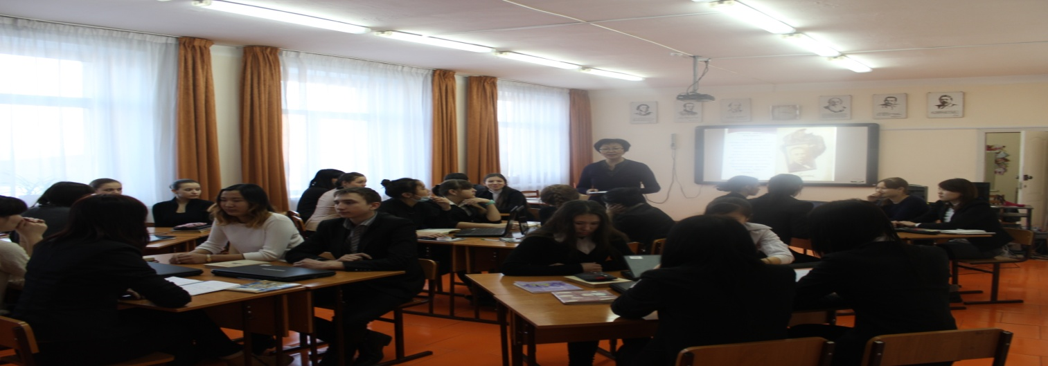

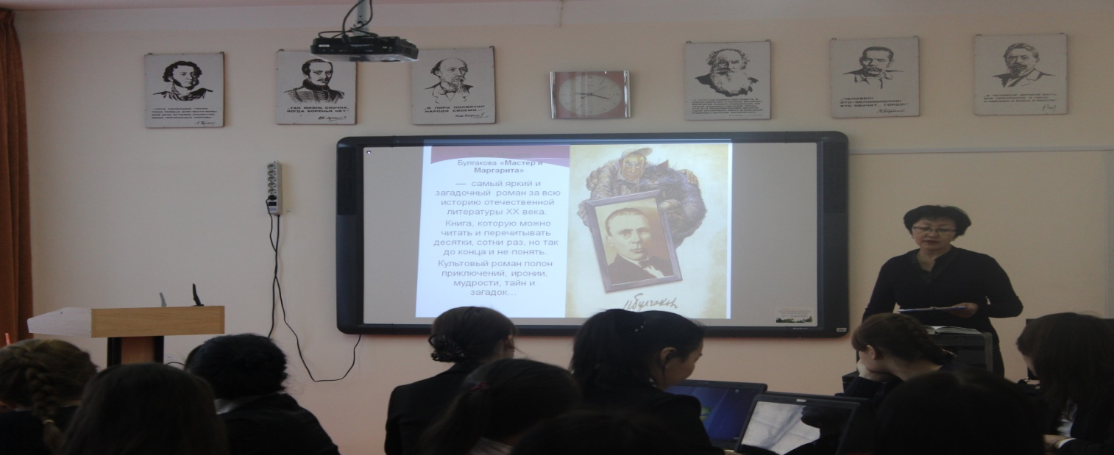

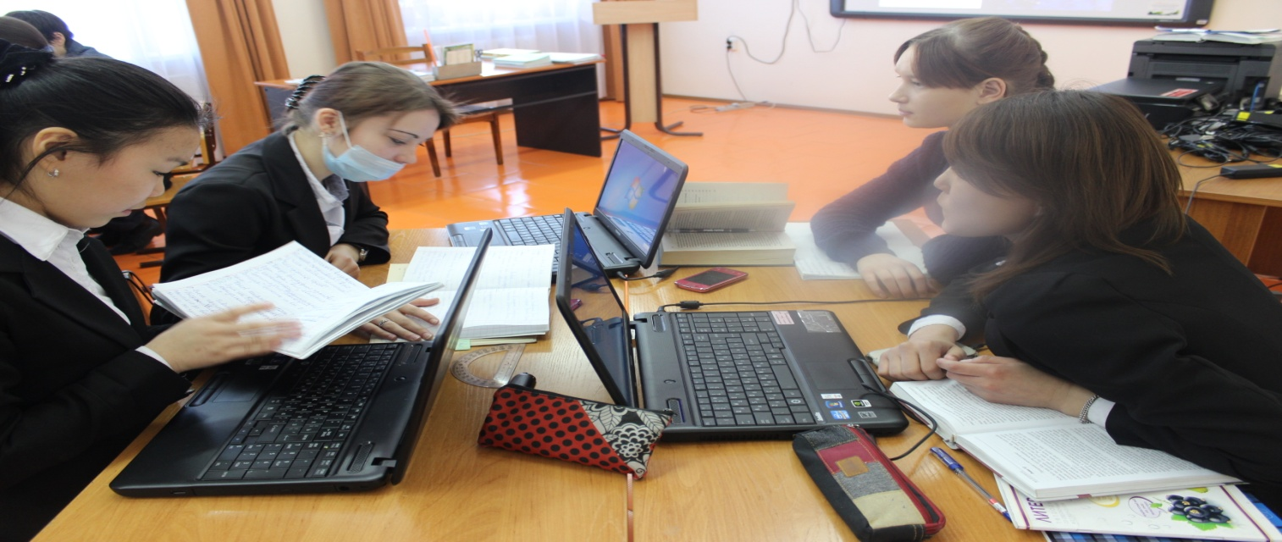
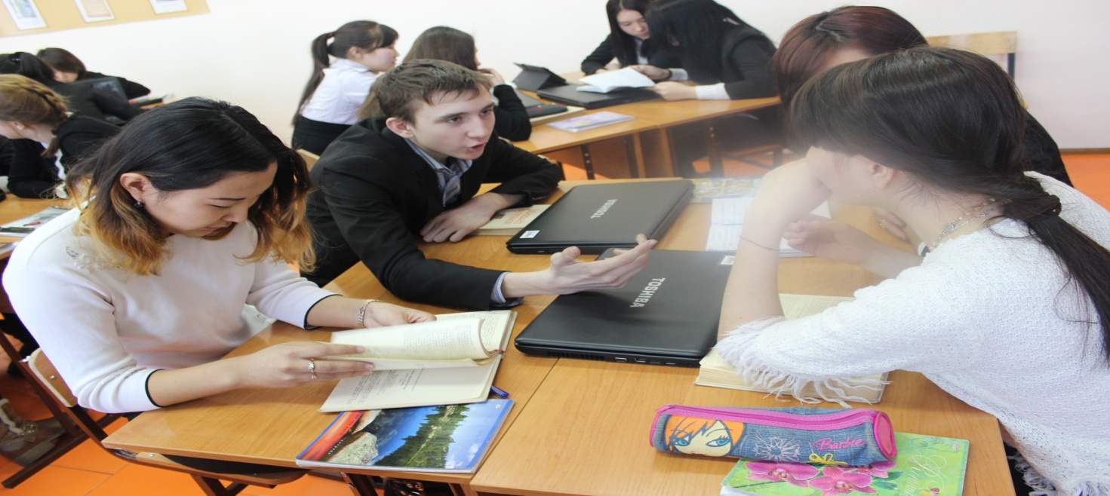

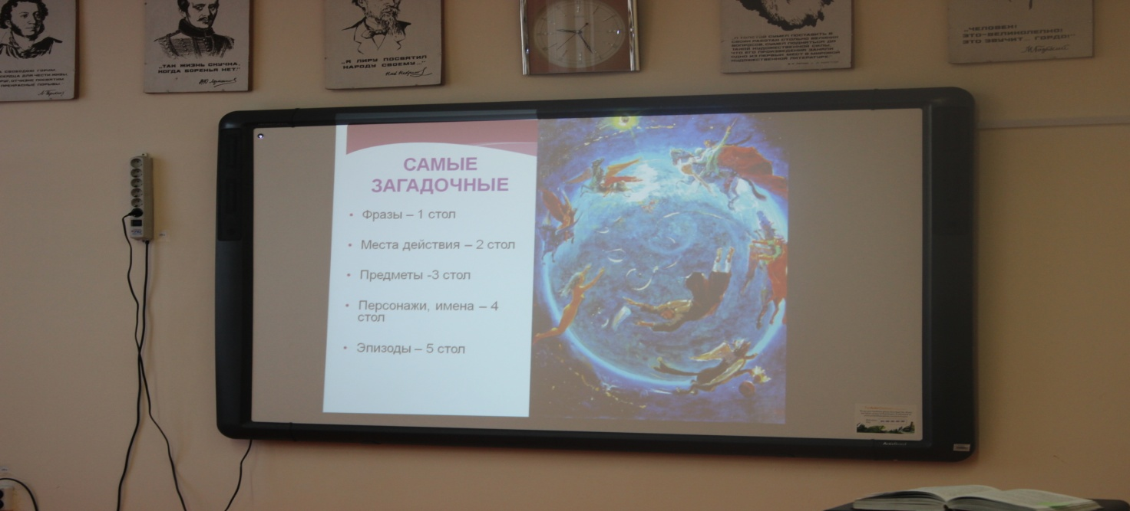
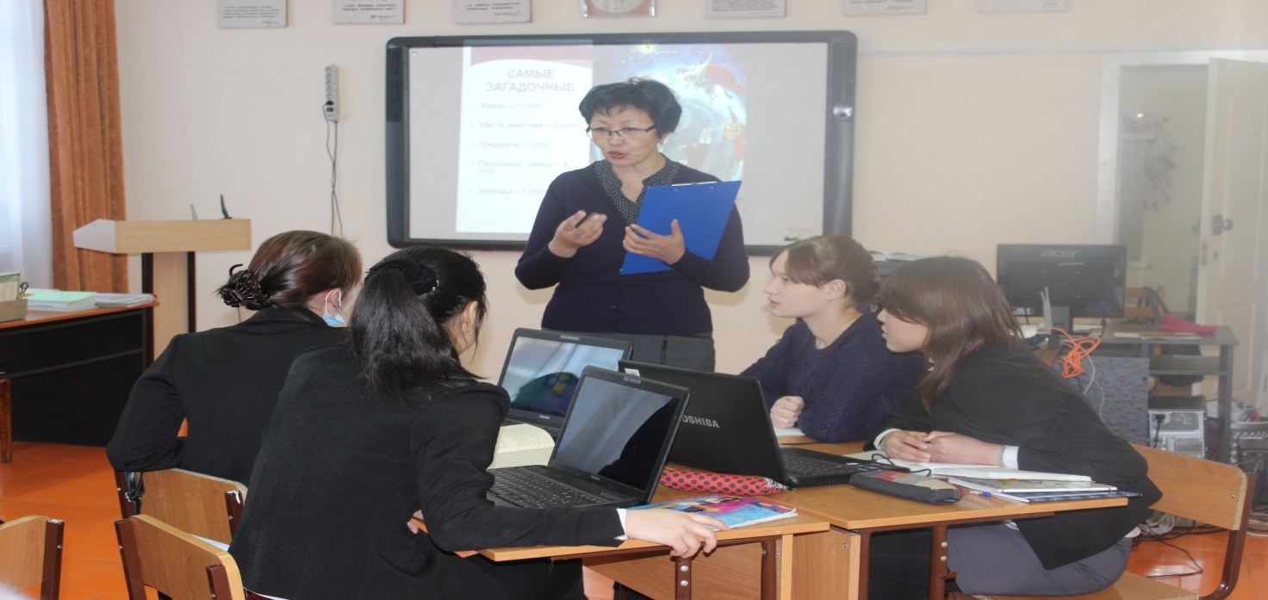

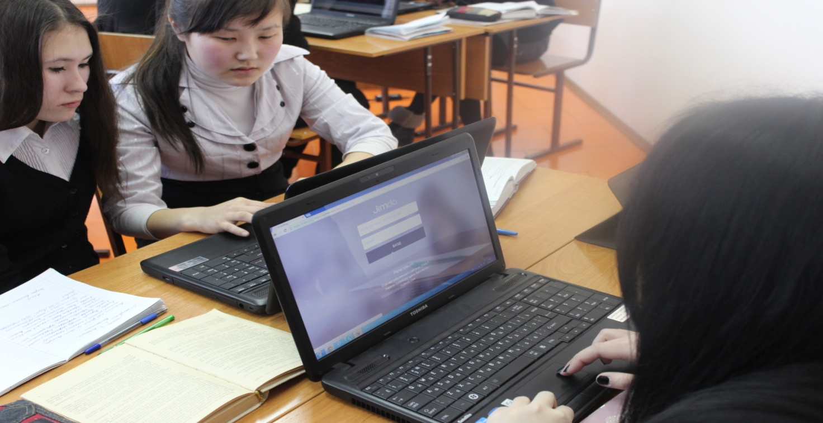

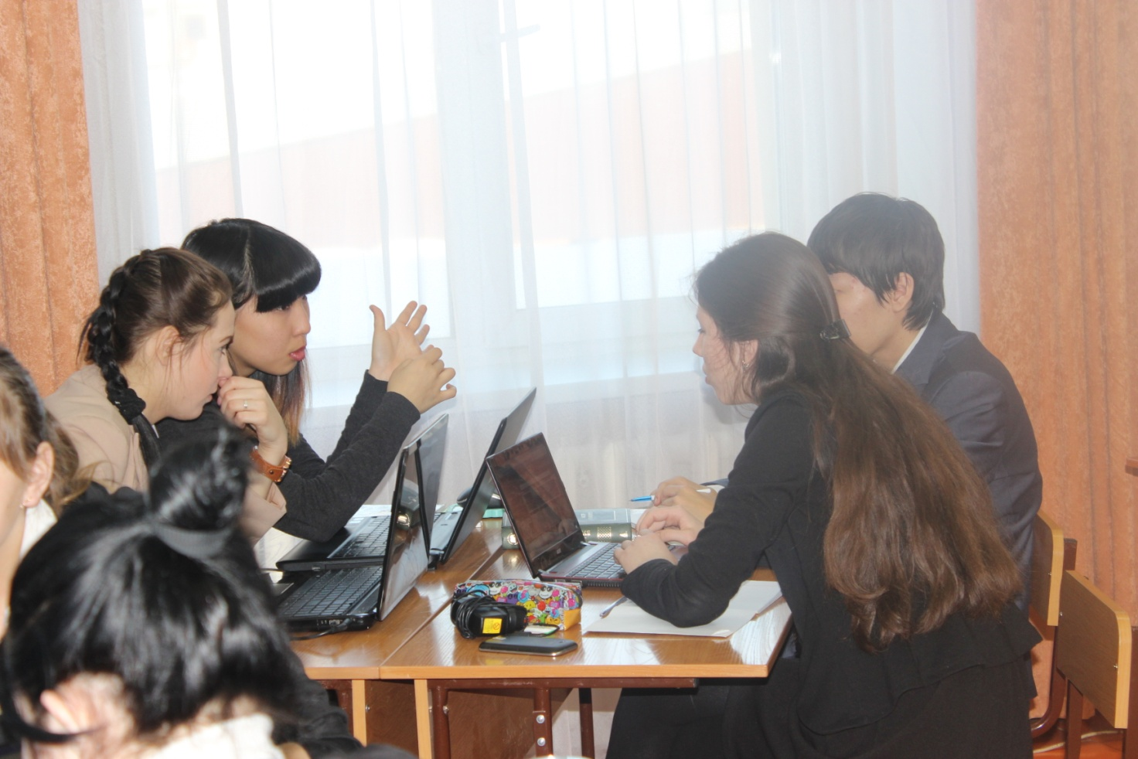

Приложение 2. Продукция проектной деятельности на уроке «Загадки великого Мастера»
«Историки литературы»

Кластеры

Презентация группы «литературоведов»

Работа группы «москвичей»
Рассказ «москвича», побывавшего на сеансе черной магии

Уважаемые товарищи! Я крайне возмущён случившимся вчера в театре Варьете! Но все по порядку.
Купили мы с женой два билета в театр Варьете, где должен был выступать иностранный артист. И действительно, вначале было всё просто замечательно. Сначала кот, назвавшийся Бегемотом, со своим дружком Фаготом стали показывать фокусы с колодой карт, а потом прямо с потолка в зал посыпались денежки! Что тут началось! Все повскакали с мест, каждый хотел поймать как можно больше, и я поймал несколько червонцев и стал ловить еще и еще. А супруга моя тоже не сидела на месте, она уже почти наполнила своё портмоне. И тут я вижу, что полетел ко мне червонец, я хотел поймать его, но тут сосед оттолкнул меня и закричал прямо над ухом: «Ты чего хватаешь?! Это моя! Ко мне летела!» Я ему отвечаю: «Да ты не толкайся, я тебя сам так толкану!» Мы с ним так растолкались, что и забыли о том червонце, а червонец поймала супруга и молча села в кресло. А денежный дождь внезапно закончился. Все успокоились и сели на свои места.
И тогда на сцену вышел всем известный конферансье Жорж Бенгальский. Он говорил и внушал нам, что черной магии не существует, что это всё суеверие, а Воланд просто высоко владеет техникой фокуса. Публике речь Бенгальского не понравилась. И прямо на наших глазах, представляете, ему оторвали голову! Это было ужасно! Моя супруга чуть не упала в обморок. Мы ахнули и просили простить его, и голову вернули на место.
А дальше – больше! Из ниоткуда появился дамский магазин! И моя супруга успела отхватить себе шикарное платье, но это все оказалось обманом! Как только мы вышли из театра, деньги превратились в бумажки, а платье и вовсе исчезло.
Я буду жаловаться! Их надо наказать! Я требую! Я иду в милицию писать заявление!

Рассказ от лица «москвича» написан Пантелеевым Денисом и Саглуевой Баярмой 112 гр.

Приложение 3. Эссе, написанное на веб-квесте
«Феномен «Серебряного века»
Группа «журналистов»
Вы – очевидцы тех событий, которые происходили в Петербурге в конце 19-начале 20 веков. Перед вами стоит нелегкая задача - в форме эссе «О времени и о себе…» передать настроения, царившие в обществе того времени, внутренние ощущения, впечатления от происходящего; дать оценку прочитанным стихам. Одним словом, выразить свое мнение.

Огарок свечи медленно растворяется в комнате. Еще вчера казавшийся мне неким символом надежды, сейчас он неумолимо тает во мгле. Холодными пальцами трепетно переворачиваю страницы любимой книги, но я уже ничего не вижу. Темно. Бросаюсь к окну, жадно пытаюсь найти хоть кусочек света. Одернув занавески, вижу страшное зрелище, которое возвращает меня с неба на землю. Боже мой, что творится на улицах! Костры на площади, солдаты, матросы с винтовками, громкая речь… Петербург не узнать. В голове промелькнули тысячи мыслей: когда все это кончится? Неужели уже не будет мирной жизни? Боже мой, боже мой… Сердце невольно сжалось у меня в груди. Не желая больше оставаться ни на миг в холодной комнате, я выбегаю на улицу и быстро шагаю по Невскому, пытаюсь убежать от своего отчаяния.
И вдруг на мои глаза попадаются огромные ярко-рыжие афиши. Быстро читаю написанное. Как здорово! Неужели это правда?! Сегодня открывается Институт живого слова! Запись в число его слушателей будет проводиться в бывшем великокняжеском дворце на Дворцовой набережной. Невзирая на голод и безумную усталость, я спешу туда. Запись проходит быстро и просто.
- На какое отделение, товарищ? – спрашивают меня.
- Литературное, - робко отвечаю я.
- Хорошо, так и запишем. Имя, фамилия?
- Вот документы!
- Никаких документов! Верим на слово. Теперь не царские времена.
Записавшись, я направляюсь в Тенишевское училище, в котором должно проходить открытие «Живого слова». Там будет лекция Николая Гумилева. Я пришла раньше многих, чтобы занять место поближе. Зал понемногу наполнился разношерстной толпой. Преобладают люди почтенного возраста. Какие-то дамы и бородатые интеллигенты искоса смотрят на меня, удивляясь моему присутствию. На сцену выходит Н. С. Гумилев. Так вот он какой! Я по наивности думала, что поэта всегда можно узнать. Какое разочарование – Гумилев, поэт, которого я вижу и слышу, и до чего он не похож на поэта! Первое, что мне бросается в глаза – это его некрасивость, однако как только он начал читать стихи, я увидела аристократа. Аристократичность духа – вот что, по моему мнению, отличает Гумилева. Он говорит не спеша, торжественно и безапелляционно:
В оный день, когда над миром новым
Бог склонял лицо свое, тогда
Солнце останавливает словом,
Словом разрушали города…
Мелодия его стиха завораживает публику:
Сегодня, я вижу, особенно грустен твой взгляд,
И руки особенно тонки, колени обняв.
Послушай: далеко, далеко, на озере Чад…
Я замерла от восхищения... Не могу не написать еще об одной интересной встрече. В одном из петербургских кафе мне довелось увидеть выступление Владимира Маяковского. Как сейчас вижу его - мужественного, громогласного и статного. Публика же пришла в неистовство, когда он прочитал:
Довольно грошовых истин.
Из сердца старое вытри.
Улицы – наши кисти.
Площади – наши палитры.
Книгой времени
Тысячелистой Революции дни не воспеты.
На улицы, футуристы,
Барабанщики и поэты!
Где бы ни появлялись Бурлюк, Маяковский, Хлебников – везде я наблюдала подобную реакцию публики: свист, крики, улюлюканье. И всегда волновалась от одного вида поэта в вызывающей желтой блузе…
Я – счастливый человек, несмотря на неразбериху на улицах, громкие лозунги сменяющих друг друга эсеров, кадетов, большевиков. Может, для кого-то это «окаянные дни», «страшные годы», но «Благословляю все, что было, Я лучшей доли не искал...».

Осень 1918 г

Авторы: Торушпанова Влада и Степанова Анна, 112 группа.

Приложение 4.
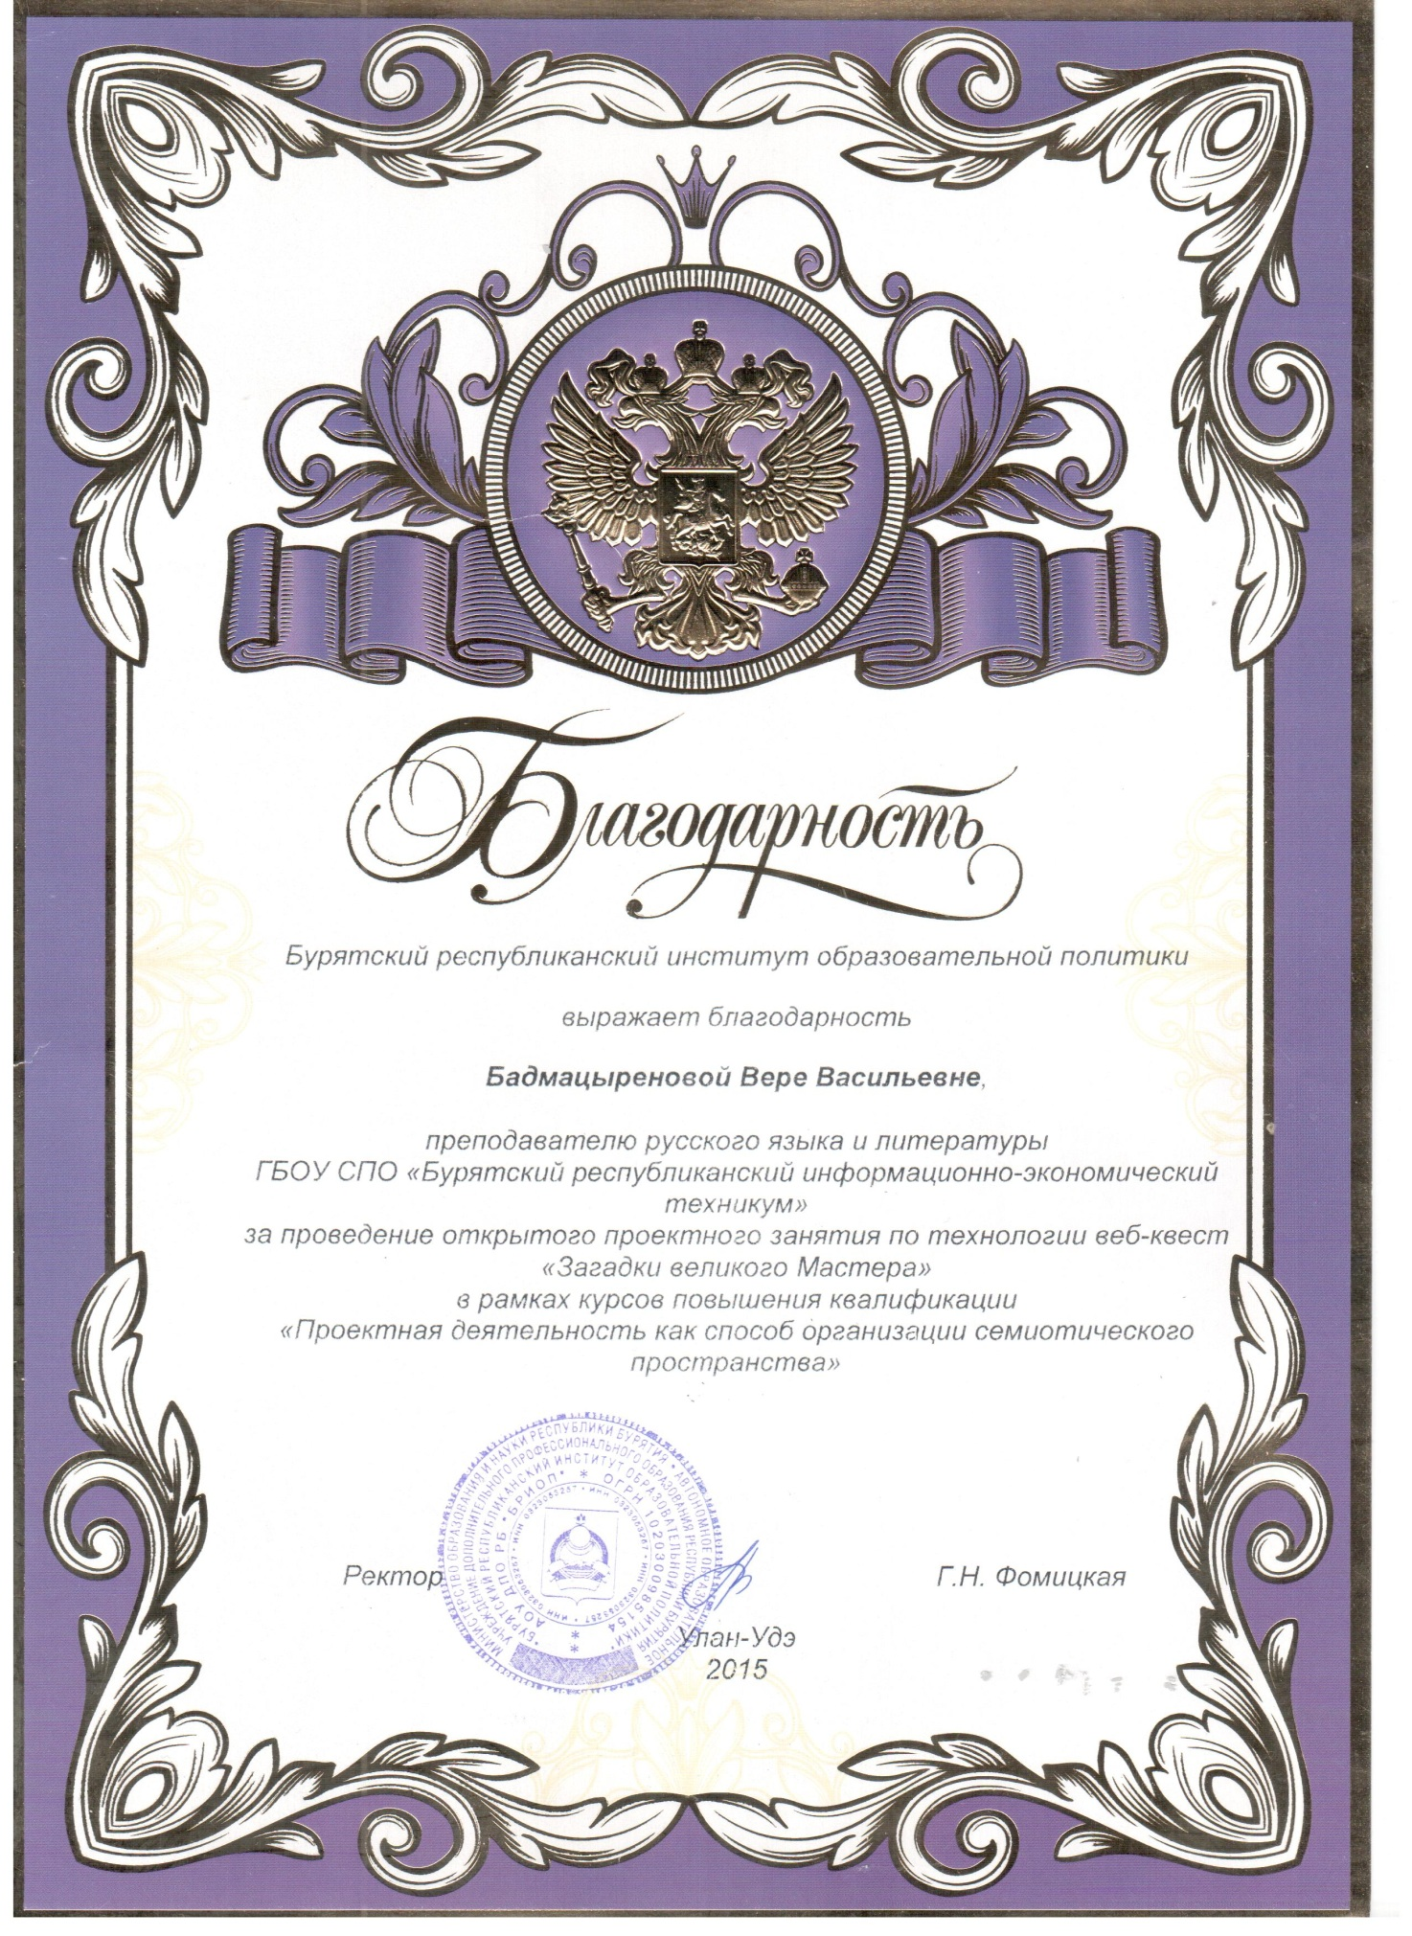
Вера Васильевна Бадмацыренова

Web-квест как инновационная форма организации проектной деятельности на уроках литературы

Методическая разработка

Компьютерная верстка
В.В. Бадмацыренова

Подписано в печать 30.04.2015 Формат 60х84^{1/16}. Формат 60х84 ^{1/16}
Усл. печ.л. 4 Уч. - изд.л.4 Тираж 30

Издательство типографии ГОУ СПО БРИЭТ
670047, г. Улан – Удэ, ул. Павлова, 68
PL768 @ mail.ru

